PARALLÈLES ET PERPENDICULAIRES



La géométrie étudiée au collège est la *géométrie euclidienne* du savant grec ***Euclide*** vivant à Alexandrie au 3e siècle avant J.C.

Il a fondé les postulats (points de départ) de notre géométrie :

*Exemples : - Par 2 points passent une et une seule droite.*

*- Deux droites non parallèles se croisent en un point et un seul.*

*- Il existe qu’une seule droite passant par un point et parallèle à une autre droite.*

Le mot « Géométrie » vient du grec « geo » (= terre) et « metron » (= mesure).



TOUT DESSIN, TOUTE FIGURE SE FAIT TOUJOURS

AU CRAYON À PAPIER BIEN TAILLÉ !

**Partie 1 : Le point**

Le point définit une position sur la feuille. On le nomme habituellement avec une lettre majuscule.

* **Point seul**

* **Point sur une droite**

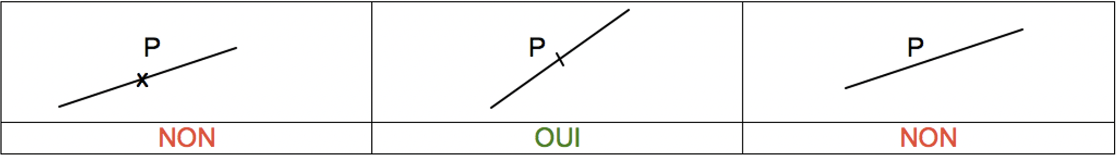

* **Point à l’intersection de deux droites**

* **Point comme sommet d’une figure**

Remarque : Dans les situations précédentes, on considère que le point est tracé **après** la figure.

Si le point est par exemple tracé avant la droite alors on peut obtenir un dessin du type :

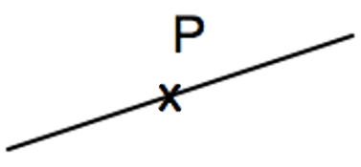

Cela donne une indication sur l’ordre de construction de la figure dans le programme de construction.

**Partie 2 : La droite**

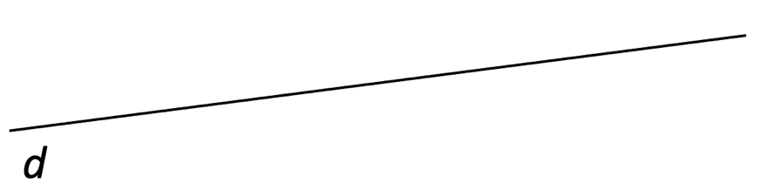1) Dessin d’une droite

Une droite est illimitée. Il est donc impossible de la représenter entièrement.

La droite ci-dessus se nomme : *d* ou (*d*)

Une droite se nomme habituellement avec une lettre minuscule.

2) Points alignés

Les points A, B et C se trouvent sur la même droite *d*. On dit qu’ils sont **alignés**.

Le point D n’est pas sur la droite *d*. Il n’est donc pas aligné avec les points A, B et C.

Des points sur une droite permettent de donner d’autres noms à la droite.

La droite *d* peut se nommer : (AB), (BA), (AC), (CA), (BC) ou (CB)

* Le point C appartient à la droite *d*. On note : C ∈ *d*
* Le point D n’appartient pas à la droite *d*. On note : D ∉ *d*

L’origine du symbole « ** » vient de la lettre grec « ε » (epsilon) initiale de εστι (il est)

3) Positions de deux droites

|  |  |  |  |
| --- | --- | --- | --- |
| **Position** | **Droites parallèles** | **Droites sécantes** | **Droites perpendiculaires** |
| **Dessin** |  |  |  |
| **Définition** | *d* et *d’* ne se coupent jamais. | *d* et *d’* se coupent au point O. | *d* et *d’* se coupent en formant un angle droit |
| **Notation** | *d* // *d’* |  | *d $⊥$* *d’* |

Pour les romains, « perpendiculum » désignait le fil à plomb. En ancien français, « perpendicle » signifiait la verticale.

Méthode : Reconnaître des droites parallèles, des droites perpendiculaires

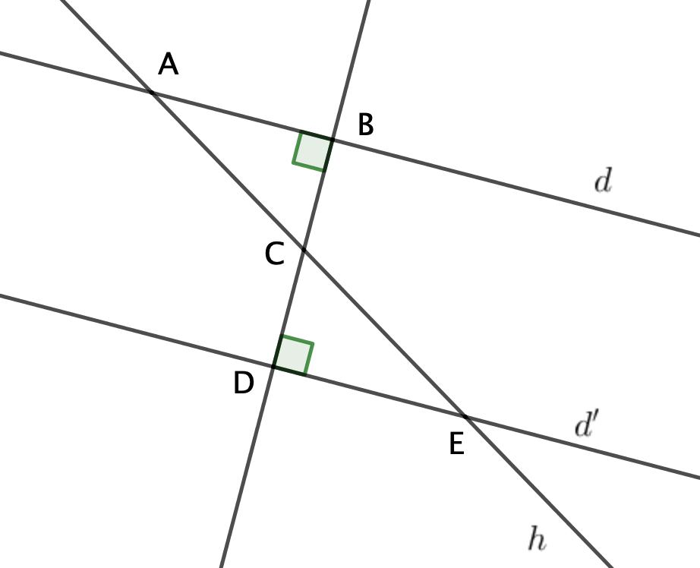 **Vidéo** [**https://youtu.be/ohtIhC_dwo4**](https://youtu.be/ohtIhC_dwo4)

a) Donner différents "noms" de la droite *h*.

b) Donner deux droites perpendiculaires.

c) Donner deux droites parallèles.

d) Donner deux droites sécantes mais non perpendiculaires.

**Correction**

a) La droite *h* se nomme également (AC), (CA), (AE), (EA),

(CE) ou (EC).

b) (BD) $⊥$*d* et(BD) $⊥$*d’*

c) *d* // *d’*

d) Par exemple : les droites *d* et *h* sont sécantes en A et non perpendiculaires.

**Partie 4 : Construction de droites perpendiculaires, de droites parallèles**

1) Droites perpendiculaires

Méthode : Construire une droite perpendiculaire à une autre

 **Vidéo** [**https://youtu.be/0J59aZmTwJA**](https://youtu.be/0J59aZmTwJA)

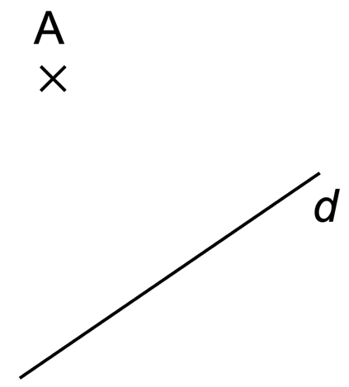

Construire la droite perpendiculaire à la droite *d* et passant par le point A.

**Correction**

*d*

A

*d*

A



*d*

A

*d*

A



1

4

3

2

2) Droites parallèles

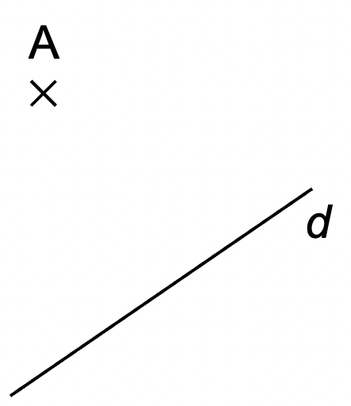Méthode : Construire une droite parallèle à une autre

 **Vidéo** [**https://youtu.be/0J-qLZArCmo**](https://youtu.be/0J-qLZArCmo)

Construire la droite parallèle à la droite *d* et passant par le point A.

**Correction**

*d*

A

*d*

A

*d*

A

*d*

A



*d*

A



*d*

A

1

6

4

3

2

5

**Partie 6 : Propriétés des droites parallèles**

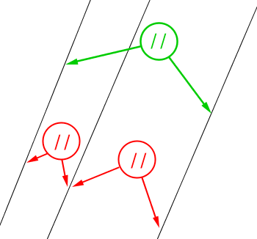 a) Propriété 1

Si deux droites sont parallèles à une même droite,

alors elles sont parallèles entre elles.

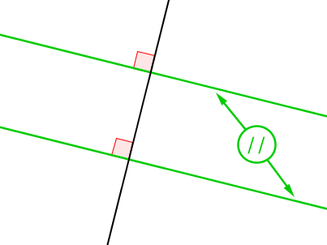b) Propriété 2

Si deux droites sont perpendiculaires à une même droite,

alors elles sont parallèles entre elles.

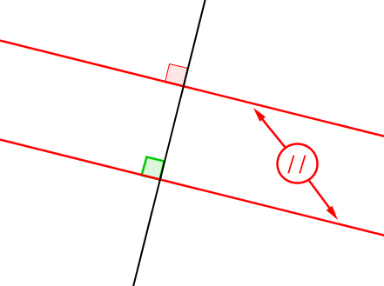

c) Propriété 3

Si deux droites sont parallèles, toute perpendiculaire à l’une

est alors perpendiculaire à l’autre.

Méthode : Appliquer une propriété sur les droites parallèles

 **Vidéo** [**https://youtu.be/7RWkYb19FiQ**](https://youtu.be/7RWkYb19FiQ)

a) Tracer un triangle quelconque ABC et placer un point M sur le côté [BC].

Tracer la perpendiculaire à la droite (AB) passant par le point C. Elle coupe (AB) en H.

Tracer la perpendiculaire à la droite (CH) passant par le point M. Elle coupe (CH) en K.

b) Prouver que les droites (AB) et (MK) sont parallèles.

**Correction**

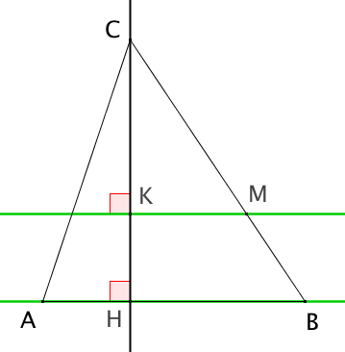

1)

2) La droite (AB) est perpendiculaire à la droite (CH).

La droite (MK) est perpendiculaire à la droite (CH).

Si deux droites, ici (AB) et (MK), sont perpendiculaires à une même droite, ici (CH), alors elles sont parallèles entre elles.

On en déduit que (AB) et (MK) sont parallèles.



Hors du cadre de la classe, aucune reproduction, même partielle, autres que celles prévues à l'article L 122-5 du code de la propriété intellectuelle, ne peut être faite de ce site sans l'autorisation expresse de l'auteur.

[*www.maths-et-tiques.fr/index.php/mentions-legales*](http://www.maths-et-tiques.fr/index.php/mentions-legales)